

AGRUMI-GEL S.R.L.

VALUTAZIONE DEI RISCHI

Analisi dei rischi di responsabilità sociale secondo lo standard SA8000

Note alla revisione
Il presente documento risponde al requisito 9.3 della norma SA8000:2014.
Il documento è stato emesso la prima volta il 07 marzo del 2017, non era presente un elaborato analogo
prima dell’adeguamento del sistema di gestione allo standard SA8000:2014.
L’attuale revisione è stata sviluppata consultando gli stakeholder ritenuti maggiormente significativi e
competenti.

Consultazione Stakeholder

Nella stesura del presente documento e nella valutazione dei rischi sono stati coinvolti gli stakeholder
ritenuti di maggiore competenza in relazione alla norma SA8000:2014.
In particolare il gruppo di lavoro è composto dalle presenti persone.

Imbesi Salvatore | R.S.P.P.- R.L.S. - Responsabile del personale
Rizzo Salvatore | Social Performance Team Agrumi-gel S.r.l. - Rappresentante
Iannello Giovanna | Social Performance Team Agrumi-gel S.r.l. – Rappresentante Lavoratori SA8000

Sommario
Note alla revisione……………………………………………………………………………………………………………….……………………….…2
Consultazione stakeholder………………………………………………………………………………………………………………..…………...2
1 Scopo…………………………………………………………………………………………………………………………………………………………….4
2 Riferimenti…………………………………………………………………………………………………………………………………….………………4
3 Criteri di valutazione dei rischi…………………………………………………………………………………………………………………....4
3.1 Generalità…………………………………………………………………………………………………………………………………………..…4
3.2 Metodologia……………………………………………………………………………………………………………………………………….….5
3.2.1 Pericoli e minacce (fonti di rischio)…………………………………………………………………………………………..5
3.2.2 Probabilità………………………………………………………………………………………………………………………………….5
3.2.3 Gravità……………………………………………………………………………………………………………………………………….5
3.2.4 Rischio……………………………………………………………………………………………………………………………………….6
4 Identificazione e valutazione dei rischi………………………………………………………………………………………………………..7
4.1 Lavoro Infantile…………………………………………………………………………………………………………………………………….7
4.2 Lavoro Forzato o Obbligato………………………………………………………………………………………………………………….7
4.3 Salute e Sicurezza……………………………………………………………………………………………………………………………..…8
4.4 Libertà di associazione e diritto alla contrattazione collettiva…………………………………………………………...9
4.5 Discriminazione………………………………………………………………………………………………………………………………….10
4.6 Procedure disciplinari…………………………………………………………………………………………………………………………11
4.7 Orario di lavoro………………………………………………………………………………………………………………………………….12
4.8 Retribuzione……………………………………………………………………………………………………………………………………….12
4.9 Sistema di gestione……………………………………………………………………………………………………..…………………….13
5 Conclusioni………………………………………………………………………………………………………………………………………………….15
5.1 Mappa dei rischi………………………………………………………………………………………………………………………………….15
5.2 Azioni conseguenti………………………………………………………………………………………………………………………………16

1 Scopo
Lo scopo del presente documento è di individuare e valutare i rischi relativi alla responsabilità sociale a
cui può essere soggetta l’Azienda Agrumi-gel S.r.l..
Il documento definisce anche i criteri e le metodologie di valutazione.

2 Riferimenti
- SA8000:2014 Social Accountability 8000

Standard Internazionale elaborato da Social Accountability International – Giugno 2014.

- SA8000:2014 Performance Indicator Annex

Allegato alla SA8000 che elenca le aspettative minime di performance che devono essere

soddisfatte dalle organizzazioni che dichiarano la propria conformità ai requisiti normativi dello

Standard SA8000.

3 Criteri di valutazione dei rischi

3.1 Generalità

È opportuno approfondire il concetto di rischio prima di definire strumenti operativi che permettano una

sua valutazione.

Per un’analisi estesa a tutti gli aspetti aziendali, come quella che si deve effettuare in questa sede, è

opportuno considerare la seguente definizione:

Il rischio è l’insieme della possibilità di un evento e delle sue conseguenze sugli obiettivi.

Altre definizioni potranno essere utilizzate per attività più specifiche come la valutazione dei rischi per la

salute e sicurezza sui luoghi di lavoro¹.

Il rischio è un concetto probabilistico: è la probabilità che accada un certo evento capace di causare un

danno. La nozione di rischio implica l’esistenza di una sorgente di pericolo (o minaccia) e delle possibilità

che essa si trasformi in un danno.

Il rischio è perciò il prodotto tra una probabilità del danno e la gravità del danno.

Il concetto di probabilità può essere interpretato in maniera diversa (frequenza, dato storico, ecc.), in

ambito di responsabilità sociale può dipendere da vari fattori non sempre indipendenti fra di loro quali: il

contesto socio-culturale, organizzazione aziendale, ecc. infine la gravità non può essere valutata su una

scala univoco per tutti i requisiti della SA8000 e deve essere parametrata sul tipo di pericolo che

incombe.

¹ Probabilità che si verifichino eventi che producano danni a persone o cose (ad esempio un incendio, un crollo, ecc.), per effetto di una fonte (pericolo) (D.Lgs. 81/08).
Combinazione della probabilità di accadimento di un danno e della gravità di quel danno (UNI EN ISO 12100-1 Sicurezza dei macchinari – terminologia di base, metodologia)

3.2 Metodologia

4.2.1 Pericoli e minacce (fonti di rischio)

Per individuare i pericoli che incombono sull’organizzazione vengono considerate tutte le modalità di

violazione dei requisiti della SA8000.

Questa indagine viene condotta sulla base della conoscenza dei contesti in cui opera Agrumi-gel Srl,

anche avvalendosi dell’allegato Indicatori di Performance SA8000.

3.2.2 Probabilità

La probabilità viene stimata su una scala decimale come schematizzato:
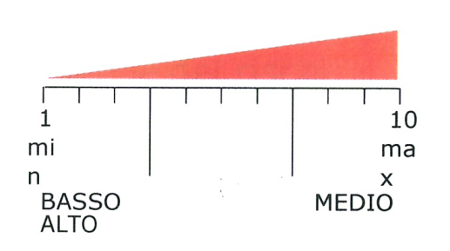

Nella valutazione della probabilità vengono considerati sia i fattori ambientali esterni (contesto sociale,

cultura locale, usi e consuetudini, credo religioso, livelli di benessere, pressioni e tensioni politiche,

economiche, ecc.) sia la capacità e la volontà di fronteggiare le minacce di violazione dello standard in

termini di attuazione ed efficacia delle politiche e delle procedure aziendali.

3.2.3 Gravità

La gravità viene stimata di volta in volta prendendo in considerazione il requisito di norma, i criteri

generali sono:

- numero di persone coinvolte nella potenziale violazione normativa

- livello di danno subito dalle persone coinvolte (morte, lesioni, sfruttamento, ecc.)

- violazione delle leggi locali quando più restrittive dei requisiti normativi

L’allegato Indicatori di Performance SA8000 contribuisce a individuare gli aspetti da considerare per

valutare la gravità dei potenziali danni.

Anche in questo caso la scala è decimale come da schema seguente.
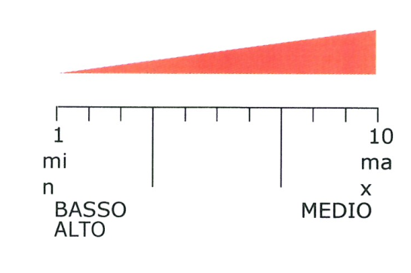

3.2.4 Rischio

Il rischio è il prodotto dei parametri precedentemente introdotti.

RISCHIO = PROBABILITA’ X GRAVITA’

Viene misurato su una scala centesimale e visualizzato su una mappa al fine di rendere più evidenti le

priorità di intervento.


Viene assunto come valore del rischio il maggiore tra quelli valutati per ogni requisito normativo.

4 Identificazione e valutazione dei rischi

4.1 Lavoro infantile

Agrumi-Gel Srl non utilizza né fornisce sostegno all’utilizzo del lavoro infantile. Ciò viene ribadito nella

politica per la Responsabilità Sociale di Agrumi-Gel Srl e condiviso da tutto il personale.

VALUTAZIONE DEI RISCHI -LAVORO INFANTILE
Pericolo / minaccia | Probabilità | P | Gravità | G | Rischio | R
Assunzione di un bambino da parte di Agrumigel Srl. | Praticamente nulla. La qualifica minima per i dipendenti è il possesso di un diploma di scuola media superiore. In sede di assunzione vengono verificati documenti originali. | 1 | Bassa gravità. In situazioni estreme (persona che dimostri fisicamente un’età maggiore della reale) potrebbe essere assunto un minore già diplomato ma non un bambino. | 1 | Non vi è rischio. | 1
TOTALE |  | 1 |  | 1 |  | 1

4.2 Lavoro Forzato o Obbligato

L’azienda Agrumi-Gel Srl non ricorre né sostiene l’utilizzo del lavoro obbligato e non richiede al personale

di lasciare “depositi” in denaro o documenti di identità al momento dell’inizio del rapporto di lavoro.

L’azienda non richiede normalmente l’effettuazione di lavoro straordinario, in ogni caso, se in circostanze

aziendali eccezionali e per brevi periodi, si dovrà ricorrere a lavoro straordinario (superiore alle 40 ore

settimanali), questo non può eccedere le 12 ore settimanali per lavoratore e sarà retribuito come previsto

dal contratto di lavoro collettivo.

VALUTAZIONE DEI RISCHI – LAVORO FORZATO O OBBLIGATO
Pericolo / minaccia | Probabilità | P | Gravità | G | Rischio | R
Costrizione al lavoro straordinario. | Bassa.  Non viene normalmente richiesto lavoro straordinario. | 2 | Bassa.  L’ammontare delle ore extra orario e la frequenza degli accadimenti è irrilevante. | 2 | Basso. Non sussistono problemi di straordinario. | 4
Riduzione della libertà di spostamento. | Nulla. Non sono presenti servizi e controlli che riducano la libertà. |  | Nulla. |  | Nullo.
Utilizzo di servizi di sicurezza per costringere i lavoratori. | Nulla.  Non sono presenti servizi e controlli che riducano la libertà. |  | Nulla. |  | Nullo.
Inadempienza contrattuali sull’orario di lavoro. | Bassa. La possibilità di inadempienza contrattuale è remota. | 1 | Bassa.  L’ammontare delle ore extra orario e la frequenza degli accadimenti è irrilevante. | 1 | Basso.  Non sussistono problemi di straordinario. | 1
TOTALE |  | 2 |  | 2 |  | 4

4.3 Salute e sicurezza

L’azienda Agrumi-Gel Srl ha attuato e mantiene attivo un sistema di gestione della sicurezza e salute del

personale.

Il sistema per la sicurezza e la salute dei lavoratori prevede:

- la presenza di un responsabile nominato dalla direzione e di un rappresentante dei lavoratori

- la formazione continua relativamente ai rischi, alle misure di prevenzione e protezione nonché

alle corrette prassi operative

- l’analisi del rischio e l’adozione di opportune misure di protezione

- il mantenimento di un ambiente di lavoro confortevole e pulito compresi i servizi igienici.

VALUTAZIONE DEI RISCHI – SALUTE E SICUREZZA
Pericolo / minaccia | Probabilità | P | Gravità | G | Rischio | R
Infortunio sul lavoro | Bassa.  Le attività operative di Agrumi-Gel Srl non comportano l’esposizione dei lavorati a pericoli rilevanti. | 2 | Bassa. | 2,5 | Basso. | 5
Inadempienza al D.Lgs. 81 | Bassa.  Il sistema di gestione permette un’efficace gestione della sicurezza.  La collaborazione tra RSPP e RLS | 2 | Bassa.  Le eventuali infrazioni possono essere di tipo formale e non pregiudicano la salute e sicurezza dei lavoratori. | 1 | Basso.  Il rischio è basso in virtù della notevole attenzione con cui viene trattata la salute e la sicurezza. | 2
TOTALE |  | 2 |  | 2,5 |  | 5

4.4 Libertà di associazione e diritto alla contrattazione collettiva

Agrumi-Gel Srl rispetta il diritto di tutto il personale di formare ed aderire ai sindacati di loro scelta e il

diritto alla contrattazione collettiva.

Garantisce inoltre che i membri del sindacato, rappresentanti del personale ed il personale impegnato

nell’organizzare i lavoratori non siano soggetti a discriminazione, intimidazione o ritorsione e che tali

rappresentanti possano comunicare coi propri iscritti nel luogo di lavoro.

VALUTAZIONE DEI RISCHI – LIBERTA’ DI ASSOCIAZIONE E CONTRATTAZIONE COLLETTIVA
Pericolo / minaccia | Probabilità | P | Gravità | G | Rischio | R
Limitazione alla libertà di associazione sindacale | Bassa.  Le dimensioni aziendali e il tipo di attività prettamente di ufficio non sono favorevoli alla sindacalizzazione del personale. | 3 | Bassa.  Non sono presenti situazioni di conflittualità tali da rendere indispensabile la presenza dei sindacati | 2 | Basso. | 6
Violazione della contrattazione collettiva | Bassa.  Il contratto è conosciuto da parte dei lavoratori. | 1 | Bassa. | 1 | Basso.  Non è presente un rischio concreto di mancata attuazione del contratto di lavoro nazionale. | 1
TOTALE |  | 3 |  | 2 |  | 6

4.5 Discriminazione

L’azienda Agrumi-Gel Srl non attua né garantisce sostegno alla discriminazione nell’assunzione,

retribuzione, accesso alla formazione, promozione, licenziamento o pensionamento, in base ad etnia, ceto

origine nazionale, religione, invalidità, sesso, orientamento sessuale, appartenenza sindacale o

affiliazione politica.

Agrumi-Gel Srl non interferisce con l’esercizio del diritto del personale di seguire principi o pratiche, o di

soddisfare bisogni connessi a etnia, ceto, origine nazionale, religione, invalidità, sesso, orientamento

sessuale, appartenenza sindacale o affiliazione politica.

In Agrumi-Gel Srl non sono permessi comportamenti, inclusi gesti, linguaggio o contatto fisico, che siano

sessualmente coercitivi, minacciosi, offensivi o volti allo sfruttamento.

VALUTAZIONE DEI RISCHI - DISCRIMINAZIONE
Pericolo / minaccia | Probabilità | P | Gravità | G | Rischio | R
Discriminazione all’atto della ricerca del personale e della sua assunzione | Bassa | 3 | Bassa. | 3 | Basso.  Non è presente un rischio concreto ed esteso di discriminazione all’atto dell’assunzione. | 9
Atti discriminatori e comportamenti offensivi e coercitivi | Basso.  L’ambiente di lavoro di poche persone può essere causa di screzi e rivalità che possono essere confuse con discriminazioni o isolamento delle persone.  La Direzione non favorisce queste situazioni ma deve vigilare affinché non si presentino. | 3,5 | Bassa.  Qualsiasi questione non dovrebbe portare a situazioni di grave discriminazione. | 3,5 | Basso.  Non è presente un rischio concreto ed esteso di discriminazione. | 12,3
TOTALE |  | 3,5 |  | 3,5 |  | 12

4.6 Procedure disciplinari

Agrumi-Gel Srl non utilizza né da sostegno all’utilizzo di punizioni corporali, coercizione mentale o fisica,

abuso verbale.

VALUTAZIONE DEI RISCHI – PROCEDURE DISCIPLINARI
Pericolo / minaccia | Probabilità | P | Gravità | G | Rischio | R
Utilizzo di provvedimenti disciplinari non consentiti dallo Statuto dei Lavoratori e dal CCNL | Bassa.  Non sono state praticate procedure disciplinari negli ultimi 10 anni.  Il personale potrebbe essere richiamato verbalmente senza lasciarne traccia. | 3 | Bassa. | 3 | Basso | 9
TOTALE |  | 3 |  | 3 |  | 9

4.7 Orario di lavoro

L’orario di lavoro praticato in Agrumi-Gel Srl è conforme alle leggi vigenti; non viene per nessuna ragione

richiesto al personale di lavorare in maniera continuativa per un periodo superiore alle 40 ore settimanali,

l’orario di lavoro è distribuito su 5 giorni per il personale amministrativo e su 6 giorni per gli addetti i

reparti ed il personale amministrativo la cui mansione richiede la presenza durante le ore di produzione

nei reparti.

VALUTAZIONE DEI RISCHI – ORARIO DI LAVORO
Pericolo / minaccia | Probabilità | P | Gravità | G | Rischio | R
Violazione del CCNL in termini di orario di lavoro | Bassa.  Un impegno di lavoro maggiore può essere richiesto durante la campagna agrumaria | 2,5 | Bassa.  I casi sono molto rari e perciò non rappresentano una gravità. | 2,5 | Basso.  Il rischio di violare il requisito di norma è molto basso. | 6,3
TOTALE |  | 2,5 |  | 2,5 |  | 6,3
4.8 Retribuzione
Agrumi-Gel Srl garantisce, per i propri dipendenti, una regolare retribuzione conforme al contratto
collettivo nazionale, così come le trattenute.
Agrumi-Gel Srl non stipula accordi di lavoro nero e programmi di falso apprendistato volti ad evitare
l’adempimento degli obblighi aziendali nei confronti del personale, in base alla legislazione vigente in
materia di lavoro e di sicurezza sociale.

VALUTAZIONE DEI RISCHI – RETRIBUZIONE
Pericolo / minaccia | Probabilità | P | Gravità | G | Rischio | R
Violazione del CCNL in termini di retribuzione | Bassa.  Sono molto improbabili violazioni involontari. | 1,5 | Bassa. | 1,5 | Basso | 2,3
Corrispondenza di salari che non garantiscono la sussistenza minima. | Bassa.  La retribuzione prevista del CCNL è commisurata al costo della vita. | 1 | Bassa. | 1 | Basso. | 1
TOTALE |  | 2 |  | 1 |  | 2
4.9 Sistema di gestione
La Direzione di Agrumi-Gel Srl definisce e rivede annualmente la propria politica aziendale in materia di
responsabilità sociale.
La politica comprende gli impegni a:
- conformarsi a tutti i requisiti della norma SA8000 e a tutti gli accordi sottoscritti;

- conformarsi alle leggi nazionali e alle altre leggi vigenti e a rispettare gli strumenti internazionali;

- migliorare continuamente il sistema.
La politica viene documentata, implementata nelle procedure e nei programmi di miglioramento,
mantenuta attiva attraverso la discussione in sede di riesame, comunicata e resa accessibile in forma
comprensibile dall’amministratore a tutto il personale.
Agrumi-Gel Srl garantisce che i requisiti della norma SA8000 siano compresi e implementati a tutti i livelli
dell’organizzazione; in particolare vengono attuati:
- una chiara definizione di ruoli, responsabilità e autorità;

- la formazione del personale di nuova assunzione o temporaneo;

- la formazione periodica e programmi di sensibilizzazione per il personale esistente;

- continuo monitoraggio delle attività e dei risultati per dimostrare l’efficacia dei sistemi

implementati in relazione alla politica di Agrumi-Gel Srl e ai requisiti della norma.
Agrumi-Gel Srl ha definito procedure e responsabilità per indagare, trattare e rispondere alle
problematiche rilevate dalle altre parti interessate, specialmente i dipendenti, in merito a situazioni non
conformi alla politica di responsabilità sociale e ai requisiti della norma.
Non vengono presi provvedimenti disciplinari, decisi licenziamenti o attuale discriminazione verso
qualsiasi dipendente che fornisca informazioni riguardanti la conformità alla norma.
E’ compito della Direzione di Agrumi-Gel Srl individuare e implementare rimedi e azioni correttive nonché
destinare le risorse adeguate e appropriate alla natura e alla gravità do ogni non-conformità.

VALUTAZIONE DEI RISCHI – SISTEMA DI GESTIONE
Pericolo/ minaccia | Probabilità | P | Gravità | G | Rischio | R
Mancata o carente gestione della politica e del miglioramento. | Bassa.  La Direzione è impegnata nella definizione della politica e nella stesura del riesame. | 2 | Bassa.  Il sistema non dovrebbe avere ripercussioni gravi. | 2 | Basso.  Non è presente nessun rischio di carenze. | 4
Mancata o carente gestione dei reclami SA8000 | Bassa.  Potrebbero verificarsi ritardi e carenze nelle risposte ai reclami.  Non sono stati a oggi registrati reclami Sul comportamento di Grumi-Gel Srl in merito alla SA8000. | 2 | Bassa.  Il numero di reclami non dovrebbe essere tale da definire grave la situazione. | 3 | Basso.  Non sono presenti rischi importanti. | 6
Mancata o carente comunicazione e coinvolgimento del personale | Bassa.  E’ stato predisposto un sito internet dedicato alla responsabilità sociale.  Il personale è informato sulla norma SA8000 | 2 | Bassa.  La situazione non potrà essere in ogni caso grave. | 2 | Basso.  Il rischio di mancata comunicazione è molto basso. | 4
Violazioni dei requisiti normativi da parte dei fornitori. | Media.  I fornitori operano in contesti diversificati e con personale molto vario. | 6 | Media.  La situazione può essere mediamente grave in relazione a requisiti quali: retribuzione, orario di lavoro, lavoro straordinario e soprattutto salute e sicurezza sul lavoro. | 6 | Medio.  Il rischio è da ritenersi medio specialmente per la sicurezza. | 36
TOTALE |  | 6 |  | 6 |  | 36

5 Conclusioni

5.1 Mappa dei rischi

La valutazione dei rischi effettuata nel capitolo precedente, viene riportata in una mappa che evidenzia gli aspetti più critici.

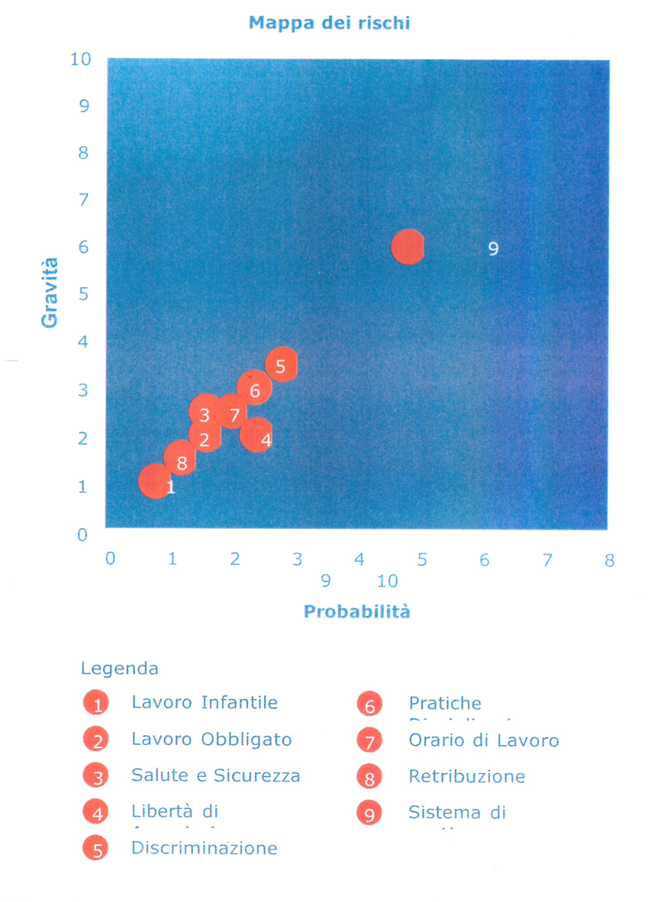

Come è possibile vedere anche nei seguenti grafici il rischio medio è molto basso, mentre il maggior

rischio è correlato al requisito normativo del “Sistema di gestione” in relazione alla difficoltà di controllare

il comportamento di responsabilità sociale dei fornitori.

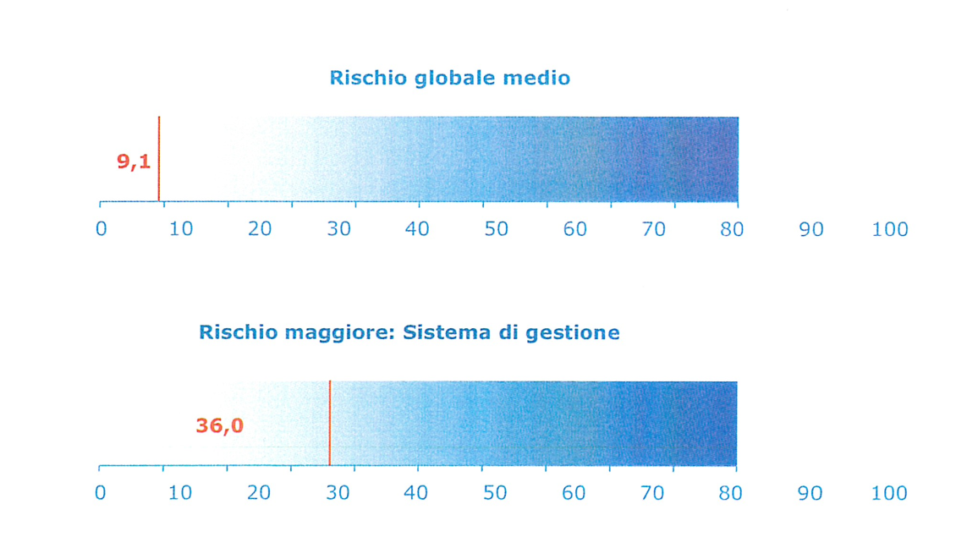
5.2 Azioni conseguenti
La presente valutazione verrà aggiornata in presenza di sostanziali modifiche di strategia e di organizzazione di Agrumi-Gel Srl e in ogni caso ogni tre anni.

